HƯỚNG DẪN SỬ DỤNG VOTING- REALTIME V-R

1. Cài đặt

* Node.js
  + Link : <https://nodejs.org/dist/v6.11.3/node-v6.11.3-x64.msi>
* Mongodb
  + Link : <https://www.mongodb.com/dr/fastdl.mongodb.org/win32/mongodb-win32-x86_64-2008plus-3.4.9-signed.msi/download>
  + Vào ổ C :
    - Tạo thư mục “data”.
    - Vào thư mục “data”, tạo thư mục “db”
  + Cài đặt Path Mongodb:
    - My computer -> Properties -> Advanced system settings or Control Panel\All Control Panel Items\System\ Advanced system settings
    - Chọn thẻ “Advanced” -> Environment Variables ….
    - Trong “System variables” tìm “Variable” = Path -> chọn Edit
    - Thêm path mongodb vào :
      * VD : C:\Program Files\MongoDB\Server\3.4\bin;
* Ứng dụng :
  + Mở CMD tại thư mục chứa phần mềm : (Shift + chuột phải)
    - Chọn Open PowerShell window here (win 10)
    - Chọn Open command prompt here (win 7, win 8)

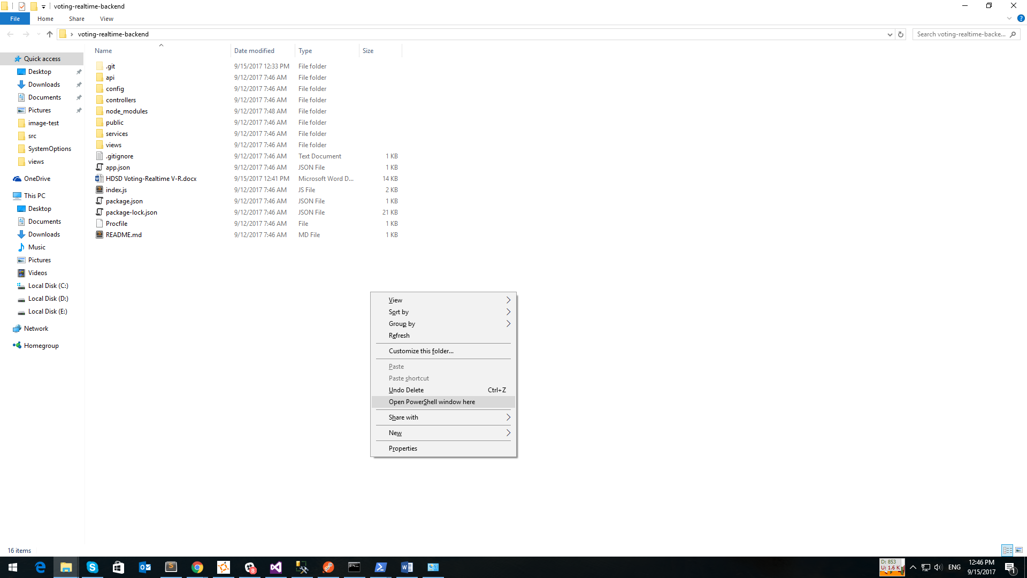

* + - Gõ lệnh “npm install”

1. Khởi động phần mềm

* Khởi động mongodb
  + Cách 1 :
    - Vào thư mục cài đặt mongodb (VD : C:\Program Files\MongoDB\Server\3.4\bin)
    - Mở CMD tại thư mục hiện tại.
    - Gõ lệnh “mongod”
  + Cách 2 : (Nếu đã cài đặt Path Mongodb)
    - Mở CMD
    - Gõ lệnh “mongod”
* Khởi động phần mềm
  + Vào thư mục chứa phần mềm
  + Mở CMD tại thư mục chưa phần mềm
  + Gõ lệnh “npm start”